Адыгэ Республикэм гъэсэныгъэмрэ шIэныгъэрэмкIэ и Министерств  АДЫГЭ РЕСПУБЛИКЭМКIЭ ГЪЭСЭНЫГЪЭ ГЪЭПСЫКIЭМ ИКЪЭРАЛЫГЪО  АТТЕСТАЦИОННЭ КЪУЛЫКЪУ  385000, къ. Мыекъуапэ, Лениным иурам, 15  тел.: (8772) 57-16-18, факс.: 57-19-10  E-mail: gas01@yandex.ru; gas01@maykop.ru |  | Министерство образования и науки  Республики Адыгея  ГОСУДАРСТВЕННАЯ АТТЕСТАЦИОННАЯ СЛУЖБА СИСТЕМЫ ОБРАЗОВАНИЯ РЕСПУБЛИКИ АДЫГЕЯ  385000, г. Майкоп, ул. Ленина, 15  тел.: (8772) 57-16-18, факс.: 57-19-10  E-mail: gas01@yandex.ru; gas01@maykop.ru

На №_______ от __________ 2006 г. | № 64 от 24.10.2006 г.

Органам управления образованием муниципальных образований
Республики Адыгея

Государственная аттестационная служба в соответствии с приказом Министерства образования и науки Республики Адыгея № 553 от 20.10.2006 г. проводит обучающий семинар для координаторов муниципальных образований Республики Адыгея «Построение ОСОКО в Республике Адыгея в 2006-2007 учебном году. Технология организации и проведения оценки качества знаний учащихся образовательных учреждений», который состоится 9 ноября 2006 года в 10-00 в ГУ «Государственная аттестационная служба системы образования Республики Адыгея».
Руководителям муниципальных органов управления образованием обеспечить явку координаторов в назначенный срок.

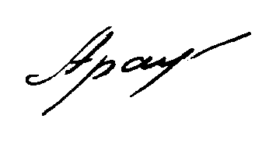
Директор А.В. Аракелов

